

Tavedo Tinto
Classificação: VinhoRegional do Douro;  Tipo: Tinto;  Castas: Touriga Franca, Tinta Roriz, Tinto Cão, Touriga Nacional e Tinta Barroca;  Vinificação: Desengace total e esmagamento da uva. Fermentação em cubas de inox durante aproximadamente 8 dias;  Álcool: 12,5%;  Notas de Prova: Com uma cor Rubi, apresenta delicadas fragrâncias de baunilha e chocolate, sobre um impenetrável fundo de intensos frutos vermelhos. Bom volume e equilibrio entre os redondos taninos e a riqueza da fruta;  Consumo: Ideal para acompanhar carnes vermelhas;  Como servir: Deve ser servido fresco, entre os 16 e os 18 graus;  Ficha Técnica  VALORES: dimensões em cm, pesos em Kg | 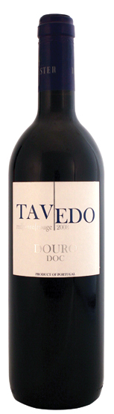
  Capacidade |  | Vol. Alcóolico |  | Unidades/Caixa
  750ml |  | 12,5% |  | 6
  UNIDADE  Altura:  33,0  Diâmetro:  7,0  Peso:  1,3 |  | CAIXA  Comp:  23,0  Largura:  16,0  Altura:  34,0  Peso:  8,5 | 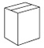 | PALETE  Total:  125  Base:  25  Nível:  5  Altura:  185  Peso:  1088 | 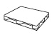
  CÓDIGO EAN | CÓDIGO ITF
  5602002101935 | 15602002101932

